Департамент образования города Москвы
Государственное бюджетное общеобразовательное учреждение
города Москвы
«Школа №1505 «Преображенская»

ДИПЛОМНОЕ ИССЛЕДОВАНИЕ
на тему:

Выявления закономерности в теории экономических циклов

Выполнила:
Ученица 10 «В» класса

Жидоник Юлии Сергеевны
Руководитель
Кириллов Дмитрий Анатольевич
подпись___________________

Рецензент:
Бурикова Ирина Валерьевна
подпись__________________

Москва

2018/2019уч.г.

Оглавление
- Введение………………………………………………. 2
- 1.1 Экономические циклы. История.…………………4
1.2 Понятие экономических циклов…………………..5
1.3 Виды экономических циклов……………………...6
1.4 Отражение экономического состояния при
экономических циклах………………………………....9
1.5 Пример влияния кризисов, вызванных
цикличностью, на экономику в истории……………..11
- 2.1 Описания построения и цифровых значений графика………………………………………………….12
2.2 Анализ графика и связи волн……………………...14
2.3 Выявление закономерности и ее объяснение …... 16
2.4 Практическое применение выявленных
закономерностей………………………………………..18
- Заключение……………………………………………...20
- Список литературы……………………………………..21
- Приложение …………………………………………….22

Введение.
Экономический цикл — подъемы и спады уровней экономической активности в течение нескольких лет. Существуют примерно 1850 видов различных циклов, но в большинстве случаев выделяют 4 цикла –Китчина, Жугляра, Кузнеца, Кондратьева. Они отличны друг от друга продолжительностью, причинами, но, как и все в экономике, связаны друг с другом.
При описании циклов Николай Дмитриевич Кондратьев выделял, что этот вид экономических циклов (К-волны) влияет не только на экономику, но и на исторические процессы. То есть на фазе депрессии и подъема случаются войны, разного рода события, влияющие на весь мир. Его описание в будущем подтвердилось. Но что будет, если все 4 цикла на графиках совпадут? Выявится ли какая – либо закономерность? Это я и попытаюсь узнать в своем дипломе.
Проблемой моего диплома является то, что экономические циклы рассматриваются как разные явления в экономике. Их объединяют только лишь потому, что это циклические колебания в экономике. В своем дипломной работе я подвергну это сомнению и попробую доказать обратное. Также по этой теме существует небольшое количество исследований, поэтому эта область до сих пор остается не особо освещенной и популярной.
Целью моей работы является узнать, существует ли закономерность при наложении графиков циклов на координатной плоскости.
Моя работа актуальна, т.к. результаты моих исследований можно использовать для будущих прогнозов. Экономические волны – циклы, следовательно, они повторяются, поэтому можно с уверенностью сказать, что через определенное время цикл будет в той же фазе. Этот факт можно использовать для теории прогнозировании, чтобы определять какие-либо экономические тенденции экономики заранее.
Задачи моего диплома:
- Изложить теорию экономических циклов с примерами их влияния на историю.
- Построить графики и его проанализировать
- Совместить получившуюся конъюнктуру
- Найти (или опровергнуть) закономерность, подобрать примеры, найти обоснование этой закономерности
Гипотеза: Если наложить графики всех 4 экономических волн на историческом отрезке и проанализировать ситуацию, можно будет заметить историческую, экономическую или любого рода закономерность. Также все волны связаны друг с другом, что и создает закономерность.
Методы исследования моего диплома:
- Анализ исторического периода
- Синтез информации о всех экономических циклах
- Моделирование будущей экономической ситуации
- Метод аналогии
Предмет исследования: 4 вида циклов и их влияние на экономику и ситуацию в мире в общем.
Объект исследования: экономические циклы в экономике.
Глава I
§ 1.1 Экономические циклы. История
Прежде чем разбирать экономические циклы, стоит обсудить историю изучения циклов. Еще в древнем Китае и в древней Греции у великих мыслителей и философов возникали идеи относительно цикличности жизни, природы, государства. В основном, в Античности циклы и волны связывали с эволюцией. Они также разделяли виды циклов по продолжительности: 3, 27, 30, 600, 2000 лет. Платон, Аристотель, Гераклит разрабатывали теорию циклического развития и отмечали, что в каждом цикле присутствуют одни и те же фазы – возникновение, рассвет и гибель. Опирались они на исторические факты: эти фазы проходили державы Персии, Ассирии, Вавилонии. Аристотель писал в своих работах, что все естественное, необходимое в мире, органическое проходит в циклических изменениях, процесс возникновения и уничтожения. Аристотель воспринимал эти циклы как модель, через которую стоит «исследовать реальность». Платон верил в цивилизационный и космический циклы. В своих работах он писал «Творец, опасаясь погружения Космоса в беспредельную пучину, вновь направляет его по прежнему свойственному ему круговороту». Цивилизационный цикл – цивилизация развивалась в определенном регионе, потом сводилась к катаклизмам, и начинала историю «заново», уже в новом регионе.
В эпоху Средневековья тема цикличности не поднималась, и только в эпоху Ренессанса она получила развитие в трудах таких философов, как Леонардо Бруни, Никколо Макиавелли, Франческо Патрици, Ортуин Граций и т.д. Они все отмечали, что цикличности свойственно не только законам природы, но и искусственным творениям человека.
Большое развитие теории экономических циклов приобрела в XVIII - XIX веках. Томас Роберт Мальтус, английский священник и экономист, был одним из первых исследователей экономических циклов. Он анализировал причины кризисов перепроизводства. Многие экономисты пытались понять причины спадов и поднятий, не обращая внимание на длительность и важность экономических колебаний и волн. В процессе развития ученые установили фазы циклов, причины, влияние. Также ученые выяснили, что знания о длительности экономических циклов и о их влиянии на экономическое развитие могут помочь предугадывать следующие кризисы и предотвращать их без особых последствий для населения и экономической ситуации в стране. Не все экономисты принимают теорию цикличности. Тем не менее, эта тема очень актуальна в настоящее время, и многие специалисты занимаются исследованиями в этой области.

§ 1.2 Понятие экономических циклов

Экономические циклы – «колебания совокупной экономической деятельности. Наиболее всеобъемлющим показателем совокупной экономической деятельности является объем реального дохода или продукции страны. С этой величиной тесно связан и объем занятости. Изменения уровней продукции и цен вызывают совместно изменения совокупной денежной стоимости всех произведенных товаров и услуг. Экономический цикл состоит, стало быть, из колебаний (1) занятости, (2) совокупной продукции, (3) цен и (4) денежной стоимости национального продукта Циклическое движение этих трех величин совершается более или менее согласованно, ведь все они связаны между собой» (см. приложение 1)
Экономические циклы всегда связаны с уклонением от нормы, равновесия в ту или иную сторону. Наиболее яркие примеры проявления нестабильности экономики – уровень инфляции и безработицы. Как написано в первой главе, влияние экономических циклов на экономику измеряется такими показателями, как ВВП, ВНП, НД и рассчитывается специальными формулами.
Существует 4 фазы экономических циклов. Первая – фаза сжатия, поворот в развитии экономике, возрастает предложение, возрастают товарные запасы, которые невозможно распродать, и, как следствие, сокращение объёмов производства и снижение инвестиций и деловой активности. Из-за этого происходит сокращение рабочих мест и повышение безработицы, инфляции.
Вторая фаза – рецессия. Характеризуется застоем экономического развития, производства, вялости торговли, наличием большой массы свободного капитала. Для этой фазы характерно также повсеместное снижение цен, прибыли, акций и т.д. Но вследствие снижения прибыли, производительные компании повышают цены на производимую продукцию, и поэтому для нынешних кризисов характерно повышение уровня цен, и безработицы. На самом деле, у фазы депрессии главная роль во всем цикле. У нее «очистительная» функция, она разрушает старых границ для создания и развития новой экономической среды, устраняет перенасыщение капиталом.
Третья – поднятие, оживление. В этой фазе происходить постепенное поднятие занятости и производства, рост цен, заработных плат и процентных ставок. Самое главное в оживлении – расширение производства и выход на докризисный уровень экономики.
Четвертая фаза экономических циклов – экспансия. Это высшая точка экономического цикла, при которой все показатели достигают своего максимума – цены, процентные ставки, курсы акций, заработная плата. Понижается или вовсе исчезает уровень безработицы.

§ 1.3 Виды экономических циклов

Существует очень много разных видов экономических циклов, различающихся между собой специфическими особенностями. Выделяют 6 основных видов экономических циклов. Первый, самый коротко срочный вид экономических циклов – циклы Китчина. Открыты в 1920-е годы английским ученым- экономистом Джозефом Китчином. Длятся такие циклы в целом 3-4 года и связаны с колебанием спроса и предложения. Рождается спрос на какой-то товар, затем производители начинают его изготавливать, так рождается предложение, количество этих товаров растет. Но потом спрос на эти товары начинает падать, товары начинают накапливаться на складах, издержки фирм возрастают. Через какое –то время компании начинают уменьшать объемы производства. В компании начинается кризис, т.к. доходы не покрыли расходы. Потом опять рождается спрос уже на другой продукт, потом рождается предложение на него и т.д.
Второй вид экономических циклов – циклы Жюгляра. Открыты Клеманом Жюгляром и длятся 7-11 лет. Основная причина – инвестиционный цикл – колебания ВНП, инфляции, занятости. Главная особенность и отличие волн Жюгляра от волн Китчина, например, в изменениях в инвестировании основного капитала.
Третий вид экономических циклов – циклы Кузнеца. Были открыты Саймоном Кузнецом, американским экономистом, демографом, статистом, в 1930 году. Длятся эти экономические циклы 16-25 лет, и основная причина этих циклов – демографические процессы, притоки иммигрантов и строительные изменения. Саймон Кузнец провел сбор и анализ данных выпуская продукции и цен в различных странах (Великобритания, Бельгия, Франция, США) за определенный период времени (50 лет). В результате на диаграммах были видны краткосрочные циклы Китчина (3-4 года), циклы Жуглара (7-11 лет) и циклы, которые прослеживались хуже – циклы Кузнеца. Это было одно из первых практических доказательств существования экономических циклов. «За эмпирически обоснованное толкование экономического роста, которое привело к новому, более глубокому пониманию экономической и социальной структуры и процесса развития в целом» Саймон Кузнец был удостоен в 1971 году Нобелевской премии по экономике.
Четвертый тип экономических циклов – наиболее известные циклы Кондратьева. Они длятся 40-60 лет, их основная причина – технический уклад и другие структурные изменения. Начались разработки концепции длинных циклов в 1847 году, когда английский экономист Х. Кларк осознал, что существует связь в разрыве между кризисами в 1793 и в 1847 годах. Многие экономисты тоже развивали эту теорию, например, Якоб Ван Гельдерен в 1913 году разработал концепцию 45-60 летних экономических циклов. Но наиболее важный и большой вклад в исследования не только 50 – летних волн, но и цикличности в экономике в целом внес советский экономист Николай Дмитриевич Кондратьев. В 1920-е годы он описал эти волны и опубликовал эти исследования. Обосновал Кондратьев эту теорию анализом большого числа различных показателей (добыча угля, золота, уровень заработной платы, показатели ВВП, уровень безработицы) стран на довольно длительных промежутках времени, охватывавших 150 лет (см. приложение 2). В экономическом сообществе это вызвало большой резонанс. Не все экономисты были согласны с самой теорией или с ее обоснованием. Многие русские экономисты обвиняли Кондратьева, что эти циклы он обосновали количественной теорией денег, а не социальными механизмами, как это было принято в СССР. Из-за этого в 1930 год Николай Кондратьев попал под репрессии, 17 сентября 1938 года он был приговорен к расстрелу и в тот же день расстрелян. Реабилитирован в 1987 году вместе с другими деятелями науки.
Существуют еще 2 вида экономических долгосрочных циклов 200 лет (циклы Форрестера, связаны с заменой основных материалов и энергией) и 1000 – 2000 лет (циклы Тоффлера, связаны с развитием цивилизации).
Но не стоит связывать любые изменения и колебания в экономике с экономическими циклами. Например, некоторые пики потребительской активности зависят от времени года, праздника (Рождество, Новый Год, Пасха) и т.д. Некоторые спады и кризисы зависят от государства и ошибок государственной политики.

§ 1.4 Отражение экономического состояния при экономических циклах

Различные отрасли экономики по-разному реагируют на спады и подъемы экономических циклов. Например, производство каких-то масштабных товаров длительного пользования. Из-за большого уровня безработицы, маленьких зарплат люди откладывают покупку таких товаров, как машин, производительных станков, квартир, перестают поступать инвестиции. Поэтому отрасли, которые производят товары длительного пользования сильней всего страдают кризисов, рецессий, и поэтому происходит
Но уменьшение спроса, связанное с экономическими циклами, почти не касается отраслей, производящих товары кратковременного пользования. Людям всегда нужны необходимые для жизни товары – еда, медикаменты, одежда. Хотя цены все равно увеличиваются.
В целом, экономические циклы отражаются на все отрасли в экономике. Ведь экономика – система, связывающая все свои части и соединяющая их воедино. Все отрасли взаимосвязаны, поэтому, когда «страдает» какая-нибудь отрасль экономики, страдают и другие отрасли. Экономические циклы также меняют жизнь людей, ход истории, на общество, на природу.

§ 1.5 Пример влияния кризисов, вызванных цикличностью, на экономику в истории
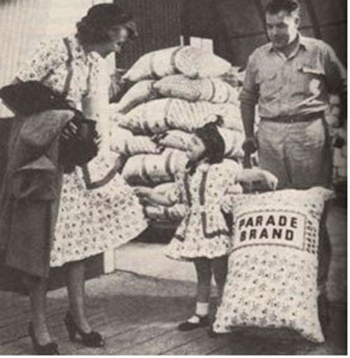
В истории существует примеры ужасных кризисов, вызванными цикличностью экономики. Например, Великая Депрессия, кризис 1929-1939 годов, пришелся на спад цикла Кондратьева и в 1939-1940 годы волна прошла фазу «дна». «Для описания этих явлений больше подошла бы, возможно, старая и более красочная терминология — бум и крушение, инфляция и дефляция, кризис и стагнация, взлет и крах». Кризис начался сначала в Европе, потом охватил буквально весь мир – Европу, США, страны Азии и даже некоторые страны Африки. Предшествующим событием принято считать биржевой обвал рынка в США 1929 года, из-за того, что в акции было вложено слишком много ресурсов, в один день акции начали обесцениваться. Также причинами можно считать и тариф Смута — Хоули, вводящий пошлину в 40% на импорт в целях защиты внутреннего рынка и увеличения денежной массы. Так кризис перебрался в Европу. За несколько лет ВВП США упал на 31%, а уровень безработицы достиг 23%, максимальная налоговая ставка – 61%. Люди голодали, теряли свои рабочие места. Многие примкнули к популярным в то время движениям – коммунистам или фашистам. Сократился процент рождаемости и увеличился процент смертности. У многих не было денег даже на еду. Поэтому люди шили платья, рубашки, штаны из подручных материалов – из мешков, ненужной или испорченной, рваной одежды. Производители муки стали делать мешки из цветных, ярких материалов, чтобы у людей были красивые платья и одежда (см. рисунок №5). Несмотря на огромное количество минусов этого кризиса, можно выделить некоторые плюсы – появление повсеместно социальных гарантий (пенсий, отпусков и т.д.). Также обрушение экономики многих стран помогло понять слабые места в их экономической программе и создать новую систему, более сильную к изменениям и непредвиденным обстоятельствам.
Рисунок №6
Фото 1931 года. Мешок и одежда у женщины и дочки сделаны из одного и того же материала (одежда сделана из мешка для муки)
Подводя итоги, стоит сказать, что теория циклов, особенно краткосрочных не сильно освещена в работах исследователей. Основной акцент сделан на анализе циклов Кондратьев, но почти никто не рассматривал циклы как совокупность процессов в экономике. Именно это я и попробую сделать в своей второй главе.

Глава II
§ 2.1 Описание построения и цифровые значения графика
Для выявления существования закономерностей, нужно смоделировать графики всех четырех видов циклов на плоскости в один период, объединить их и проанализировать сложившуюся конъюнктуру (см. приложение 3). После этого наложить сетку экономических кризисов, т.к. именно эти события связаны с экономической сферой и отражают ситуацию, сложившуюся стране или мире, и выявить или опровергнуть закономерность. Для построения графика с наименьшей погрешностью измерений, данные, которые будут использоваться для построения графика, взяты из работ первых исследователей 4 циклов, в честь которых циклы и названы: Джозефа Китчина, Клемана Жюгляра, Саймон Кузнец и Николай Кондратьев. После поиска и обработки данных, выявлено, что обнаружено слишком мало информации о волнах Кузнеца, что говорит о невозможности построить данный график и использовать его для анализа.
Построение остальных циклов происходило следующим образом. В своей работе Николай Кондратьев определил четкую датировку начала каждой волны, ее пик, и конец, соответственно, начало следующей волны было через год после окончания первой. Определил он период с 1789 года по 1920. В этот промежуток поместилось 2 полноценные волны и половина 3-ей, в 1921 году начинался спад 3 волны Кондратьева. В своей книге Кондратьев также определил датировку циклов Жюгляра в период с 1816 по 1907 год, в период поместилось 10 полноценных циклов. Даны были только начало и конец каждой волны, для определения пика искалась средняя арифметическая по принципу наибольшей точности. Поэтому стоит сразу учитывать небольшую погрешность в определении на 1-2 года. В своих работах Джозеф Китчин так же дал датировку 10 волн в промежутке 30 лет с 1890 по 1920 год. Выявилась закономерность этих волн в таком порядке, сначала идет волна в 3 года, потом еще одна волна в 3 года, затем волна в 4 и так далее. Поэтому для построения графика до 1816 года использовался метод аналогии через закономерность этих циклов. Учитывая незнание реальных положений вещей в прошлом, добавляется погрешность примерно в год. Таким образом, мой график имеет примерную погрешность 1-3 года и имеет суммарную продолжительность с 1790 по 1920 год.
Цифровое описание графика с датами, указанными самими учеными – экономистами в своих работах -первоисточниках представлено ниже в таблице№ 1:
Название | Начало | Пик | Конец
Циклы Кондратьева | Черный цвет на графике  I волна: 1789 год  II волна: 1849 год  III волна: 1896 год | 1814 год  1873 год  1920 год | 1849 год  1996 год  -
Циклы Жюгляра | Зеленый цвет на графике  I волна: 1816 год  II волна: 1825 год  III волна: 1837 год  IV волна: 1847 год  V волна: 1857 год  VI волна: 1866 год  VII волна: 1873 год  VIII волна: 1883 год  IX волна: 1893 год  X волна: 1900 год | 1821 год  1831 год  1842 год  1852 год  1862 год  1870 год  1878 год  1878 год  1896 год  1904 год | 1825 год  1837 год  1847 год  1857 год  1866 год  1873 год  1883 год  1893 год  1900 год  1907 год
Циклы Китчина | Синий цвет на графике  I волна: 1890 год  II волна: 1893 год  III волна: 1896 год  IV волна: 1900 год  V волна: 1903 год  VI волна: 1906 год  VII волна: 1910 год  VIII волна: 1913 год  IX волна: 1916 год  X волна: 1920 год | 1891,5 год  1894,5 год  1898 год  1901,5 год  1904,5 год  1908 год  1911,5 год  1904,5 год  1918 год  1921,5 год | 1893 год  1896 год  1900 год  1903 год  1906 год  1910 год  1913 год  1916 год  1920 год  1923 год

Основная сложность построения графиков на плоскости – недостаток информации для построения. Из-за этой проблемы построение волн Кузнеца оказалось невозможным. Многие ресурсы были недоступны в русскоязычном интернете и нашли только при международном поиске. Недостаточно глубокое исследование этой области экономики не позволили построить графики более точно, т.к. пики циклов Китчина и Жюгляра не были прописаны, а также датировка волн Китчина не была прописана от начала XIX века, поэтому появилась погрешность в 1-3 года.

§ 2.2 Анализ графика и связи циклов

Сравнить и анализировать циклы можно по «разрушительности». Так, например, циклы Китчина внутренние, отражаются в большей степени на производителей в некоторых отраслях. За редким исключением кризисы, связанные с этими циклами, могут влиять на экономическую ситуации страны. Например, когда кризис испытывают все производители одной отрасли или крупные монополисты. Циклы Жюгляра «более сильные» в своих последствиях, они предполагают кризис на уровне страны, т.к. зачастую эти кризисы, связанные с колебаниями рынка инвестиций, затрагивают крупных производителей, которые участвуют в формировании ВВП и занимают крупную долю в нем. Кризисы, связанные с волнами Кондратьева, самые «разрешительные», они часто становятся мировыми и затрагивают экономики всех стран. Каждая развитая страна связана с другой каким-либо образом, т.к. из-за процесса глобализации произошло мировое разделение труда, поэтому хотя бы из-за этого страны импортируют и экспортируют какую-либо продукцию. Так что, когда в одной или несколько странах происходит кризис, причем сильный, из-за частичной неспособности экономики функционировать и производить, как по цепочке, кризис наступает в странах, которые плотно сотрудничали с ней. Таким образом, цикл Кондратьева захватывает мировую экономику, и последствия рецессий самые разрушительные.
По графику видно, что волны Жюгляра и Китчина связаны друг с другом, очень часто они совпадают в точке пика или два, или эти точки находятся радом. Это вызвано относительным сходством причин циклов. Ведь волны Жюгляра – это волны Китчина, включающие в себя еще несколько факторов, и учитывая кризис на производстве в более долгосрочной форме и колебания инвестиций. Если цикл Китчина – реакция экономики на задержку реакций производителей на изменившийся спрос, то цикл Жюгляра включает в себя это, а также запоздалое решения на инвестиционном рынке. Поэтому, когда у волн Жюгляра и Китчина происходит период спада, то кризис усиливается в несколько раз, т.к. к кризису, связанной с залежами заготовок производителей, добавляется тот же в долгосрочной перспективе и кризис инвестиций. Циклы Жюгляра в 2-3 раза больше циклов Китчина. Циклы Кондратьева включают в себя и циклы Китчина, и Жюгляра, и их причины. Все кризисы и проблемы, которые скапливаются за несколько лет, вызывают необходимость как-то решать эти проблемы. Поэтому ученые придумывают какие-то технологии и новшества, чтобы перебороть застой и заставить развиваться общество. Так что часто все эти циклы связаны друг с другом, что и создает некую закономерность. Конечно, нельзя сказать, что они полностью всегда совпадают, ведь их причины хоть и похожи, но все равно различны. Например, в 1873 году был пик волны Кондратьева, и дно волн Китчина и Жюгляра. Также в 1873 случился мощный кризис, названный в истории как «5-летняя Великая Депрессия». Он начался на фазе спада волн Кондратьева. И длился примерно 5 лет и продолжался, т.к. после дна и фазы подъема, ц циклов Китчина и Жюгляра, имеющих короткий период дна и подъема, также начиналась фаза спада, поэтому экономическая ситуация ухудшилась. Таким образом, циклы, иногда не совпадая по фазам, все равно влияют друг на друга, т.к. находятся в постоянно движущейся и связанной открытой системе.
Продолжительность у волн разная из-за различных причин. Цикл «спроса-предложения» приблизительно длится 2-4 года, т.е. формирование спроса у покупателя и формирование предложение у продавцов. Инвестиционный цикл длиться 7-10 лет, поэтому и цикл Жюгляра длится столько. С циклами Кондратьева примерно та же ситуация. Истощение экономики и общества старыми технологиями происходит примерно 20-30 лет, а восстановление и развитие примерно столько же. Так и обусловлена продолжительность этого вида циклов 40-60 лет.
Таким образом, можно сделать вывод о зависимости волн на плоскости в графике. Когда у одного цикла проходит фаза дна, а фаза подъема у другого, кризис будет протекать быстрее на фоне оживления экономики, а подъем волны будет проходить медленнее на фоне кризисной ситуации в стране. Также, если фаза спада и подъема у разных циклов будут протекать в один и тот же период, значит, что спад будет менее сильным, а оживление менее быстрым.

§ 2.3 Выявление закономерности и ее объяснение

При анализе графика и исторического процесса, а точнее сетки экономических кризисов XIX века, было выявлено две закономерности. Первая звучит так: Мировой кризис случается примерно в промежутке от 5-10 лет пика волны Кондратьева. Примеры таких кризисов – Паника 1819 года, и как одно из следствий этого кризиса Паника в 1825 году. Некоторые ученые – историки считают, что именно с этого кризиса произошел переход из аграрного общества к индустриальному у развитых стран. Также это мировой кризис 1873-1893 годов, пик которого пришелся на 1876-1879, и Великая Депрессия 1929-1936 годов (примерно). Это объясняется тем, что, разумеется, когда начинается спад цикла Кондратьева, экономические показатели начинают падать, но после того, как начинается через несколько лет спад циклов Жюгляра и Китчина, падение показателей резко увеличивается, тогда и наступает кризис.
Вторая закономерность – экономический кризис наступает в промежутке с 3-7 лет после начала фазы подъема волны Кондратьева. Кризисы: Первый мировой экономический кризис 1957-1958 годов, мировой экономический кризис 1900-1903 года. Это происходит из-за неготовности экономики к быстрым и резким изменениям. В этот период происходит слишком большой рост показателей, т.к. начинается подъем цикла Кондратьева, а через 3-4 года начинается подъем циклов Китчина и Жюгляра, и не любая система способна выстоять после застоя и экономического «дна» такой резкий подъем, учитывая, что в экономической системе теперь уже действуют новые технические новшества. Именно поэтому кризисы и происходят – неустойчивость экономики после застоя и резкий рост показателей.
Не совпали показатели кризиса в 50-ые годы XX века, т.к. крупного экономического кризиса там не было. Но это легко объясняется. До 1945 года длилась Вторая Мировая война – самая разрушительная, кровопролитная война за всю историю человечества, втянувшая в себя около 80% населения и почти все страны на Земле. Как не звучало бы это цинично, также это война, которая вытянула огромное количество денег из самых разных стран, особенно у тех, которые принимали самое активное участие. Каждому государству чтобы восстановить экономику хотя бы довоенного уровня, нужно было много лет, не говоря уже о превышении уровня и дальнейшем развитии экономики. Соответственно, примерно 10 лет мир восстанавливался, увеличивал экономические показатели, заново создавал некоторые сектора экономики (военный, например). Поэтому в 50-ые годы экономических кризисов не было – страны только восстанавливались, стараясь не ввязываться в какие-либо провокации, войны, конфликты, спекуляции и т.д.
Делая выводы, можно сказать, что из-за взаимной связи циклы и в правду дают примерные закономерности, которые были выявлены выше. Но точные даты и кризисы предсказать просто невозможно, потому что экономика зависит от политической, социальной сферы общества, а также от других государств или даже компаний. Но примерный промежуток времени, в котором случится потрясение, можно, т.к. циклы повторяются и почти всегда имеют один и тот же промежуток и фазы.

§ 2.4 Практическое применение выявленных закономерностей

Разумеется, эта закономерность не пригодиться настоящим экономистом, ведь для прогнозирования они используют больший арсенал инструментов анализа, нежели экономические циклы. Ученые для прогноза используют не только экономические показатели, но и социальные, культурные, политические, используют специфику типичного человеческого поведения в определенных ситуациях, связи стран друг с другом и т.д. Тем более обычно экономисты делают точные экономические предсказания за несколько лет до непосредственного кризиса, т.к. в долгосрочной перспективе сказать 100% даты кризиса невозможно. Но результаты моих исследований подойдут обычным людям, которые не смогут предсказать экономическую ситуацию.
Благодаря осведомленности в этой теме люди смогут, проявляя элементарную финансовую грамотность, понять, в какой момент не стоит брать кредит, когда нужно вкладывать в акции, когда вкладывать деньги в недвижимое имущество, когда усилится или спадет инфляция. На все эти вопросы простой человек, далекий от экономики и ее понимания, сможет ответить, если будет знать, когда примерно наступит кризис. Часто, из-за незнания экономических процессов, люди верят в предсказания экономистов, и преддверии ожидаемого кризиса скупают всю технику, меняя валюту на бытовую технику, мебель квартиры. Но часто такие прогнозы не сбываются, и людям нужно придумывать, как вернуть деньги, как продать всю мебель и технику. В таких случаях знание закономерностей помогут людям этого избежать.

Заключение.
В начале своей работы я поставила проблему своего исследования, она была напрямую связана с гипотезой. Проблема заключалась в том, что часто в различных экономических статьях циклы рассматривались как разные процессы в экономики, их связь и взаимную зависимость не была объяснена. Но в своем исследовании я наглядно показала, как и почему циклы взаимосвязаны. Эта связь прослеживается из графика, а также после анализа причин и самих графиков. Построение графика было сопряжено с проблемами в недостатке ресурсов, вследствие чего из четырех циклов, которые запланировано было построить, построено 3. После сложностей построения этих трех циклов появилась погрешность, поэтому закономерности получились нечеткими и не привязанными к конкретным датам. После анализа не только графика, но и исторического экономического процесса, было обнаружено две закономерности: экономический кризис наступает в промежутке с 3-7 лет после начала фазы подъема волны Кондратьева; экономический кризис случается примерно в промежутке от 5-8 лет пика волны Кондратьева. Что касается причин конкретных кризисов, которые подходят под закономерность, то они не все одинаковы, но вызваны одними процессами. Некоторые кризисы не глобальны, связаны с финансами, инвестициями, но причины кризисов были вызваны цикличностью – нестабильности системы или резким спадом всем показателей. Обнаружение закономерности подтверждает не только выдвинутую гипотезу, но решает проблему исследования

Используемая литература.
1) Кондратьев Н. Д. Большие циклы конъюнктуры и теория предвидения / Сост. Ю. В. Яковец. — М.: Экономика, 2002.
2) Подкорытов, В.Н. Экономические циклы: теоретические выводы или практические результаты? [Электронный ресурс]/ В.Н.Подкорытов // Киберленинка. – 2014. – Режим доступа: https://cyberleninka.ru/article/n/ekonomicheskie-tsikly-teoreticheskie-vyvodyili-prakticheskie-rezultaty
3) Гуреев, П. М, Гришин, В.Н. Циклы: от истоков до наших дней [Электронный ресурс]/П.М.Гуреев, В.Н.Гришин// Киберленинка. – 2014. – Режим доступа: https://cyberleninka.ru/article/n/tsikly-ot-istokov-do-nashih-dney
4) Китчин Д., JOURNAL ARTICLE: Cycles and Trends in Economic Factors [Электронный ресурс]/ Китчин Д.// - Vol. 5, No. 1 (Jan., 1923), pp. 10-16 – РЕЖИМ ДОСТУПА: https://www.jstor.org/stable/1927031?read-now=1&seq=1#page_scan_tab_contents

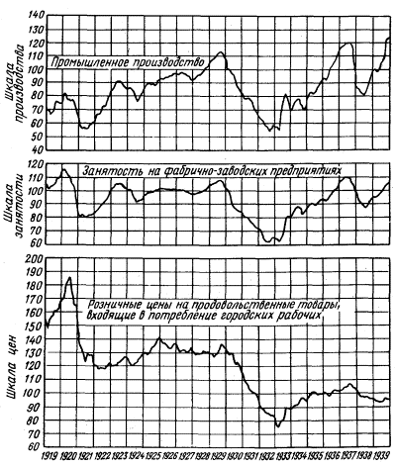
Приложение 1

Графики производства(1), занятости(2), цен(3), составленные Э. Хансеном

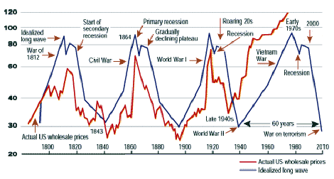
Приложение 2
Волны Кондратьева с конца XVIII века до начала XXI века.
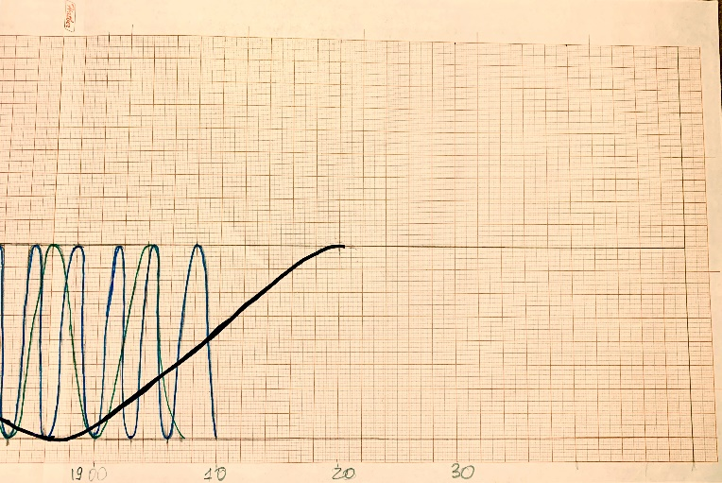
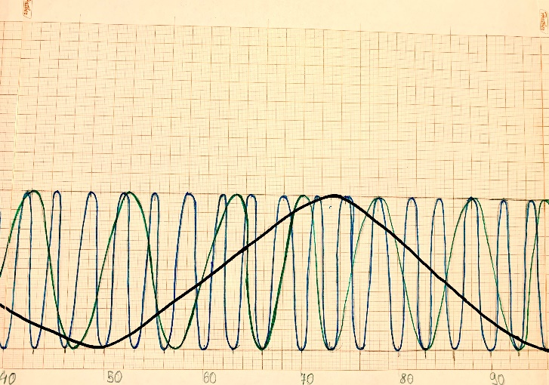
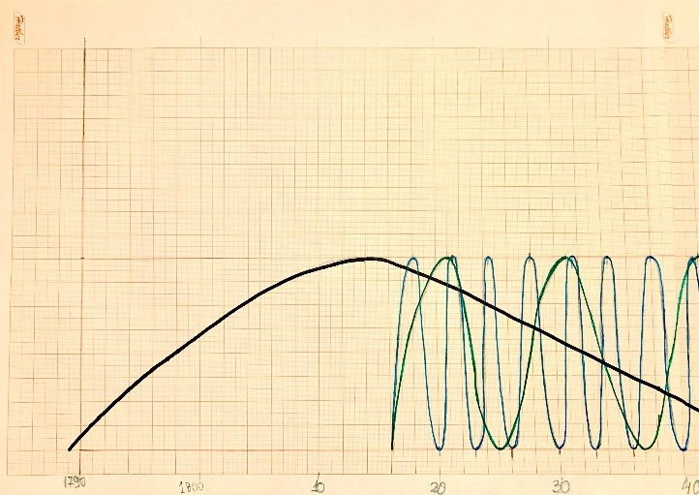
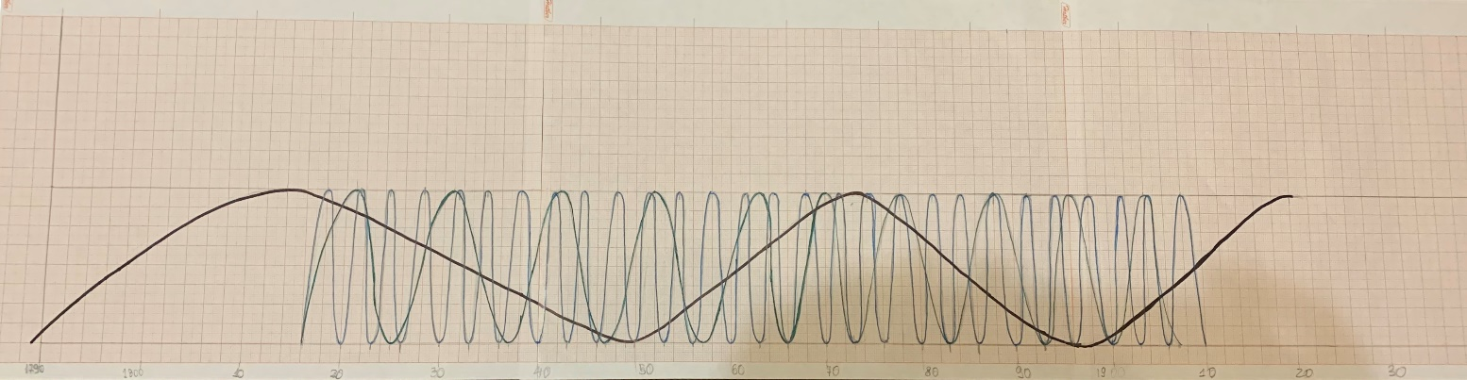
Приложение 3
Получившийся график:
Черный график – циклы Кондратьева;
Зеленый график – циклы Жюгляра;
Синий график – циклы Китчина;
10 см – 10 лет, 1789- 1920 года.

3 4 Хансен Э. Экономические циклы и национальный доход – М., 1959 стр. 108, 109.

